Lista de suministros de sexto grado

2023-2024 🏫

(¡Por favor, vea la lista visual y los enlaces en la segunda página!)

Elementos necesarios:

Tres libros de composición cubiertos de mármol
- Oxford All-In-One Portfolio (ocho carpetas de bolsillo)
- Dos docenas de lápices #2
- Resaltador(es)
- Lápices de colores (no más de un paquete de 24)

Auriculares o audífonos
- Cuatro o más marcadores de borrado en seco de punta fina
- Goma de borrar de pizarra (o calcetín viejo)
- Dos barras de pegamento
- Dos cajas grandes de pañuelos de papel (para compartir con la clase)

- Foto del bebé para el anuario de^{6º} grado, con el nombre en la parte posterior
- Imagen de "días escolares", individual, con un amigo o en un grupo pequeño, con el nombre en la parte posterior

---------------------------------------------------------------------------

Elementos opcionales útiles:
- Tijeras seguras para niños
- Marcador permanente de punto fino negro
- Calculadora TI-34 II
- Funda para lápices
- Envase de toallitas antibacterianas

Agradeciéndole,
Nuestro apreciativo equipo de sexto grado

Padres y tutores:
Gracias de antemano por resistir otra experiencia de compra de regreso a la escuela. Como padres y maestros, sentimos su dolor. Si algo no está claro, por favor envíenos un correo electrónico. Para mayor comodidad, todas las imágenes están vinculadas a Amazon, ¡pero siéntase libre de comprar donde elija!
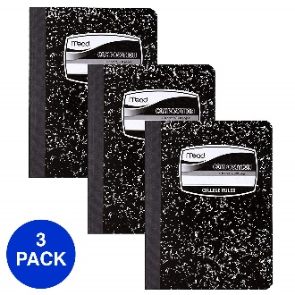  3 libros de composición encuadernados en costura | 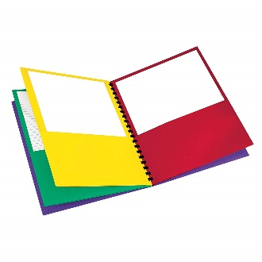  8 Carpeta de cartera de bolsillo | 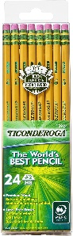  Dos docenas #2 lápices
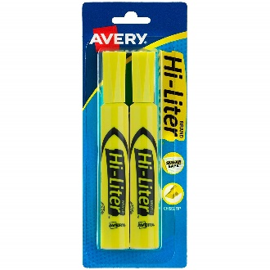  Dos resaltadores | 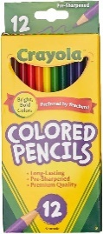  Lápices  (24 o menos) | 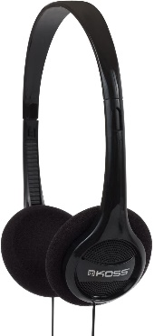  Auriculares
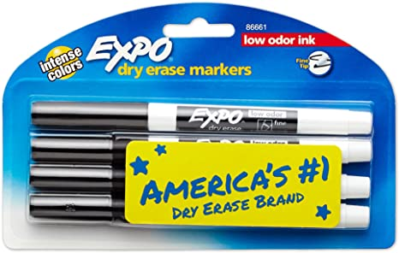  Cuatro marcadores de borrado en seco de punta fina | 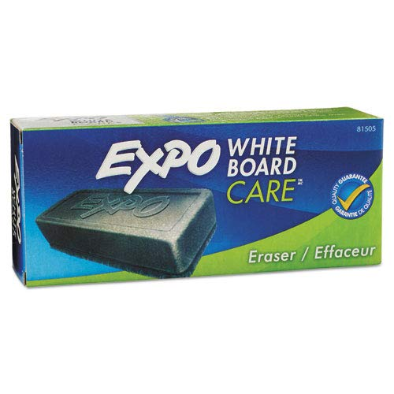  Borrador de pizarra blanca o calcetín limpio | 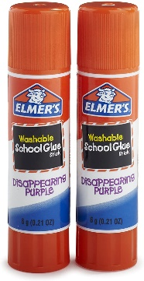  Dos barras de pegamento
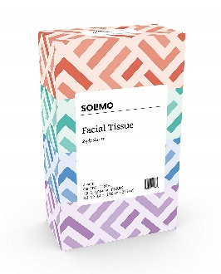  Dos cajas de pañuelos | Opcional:  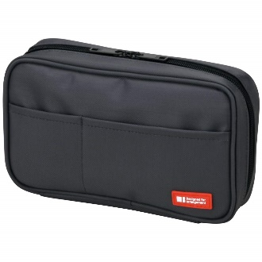  Funda para lápices suaves | Opcional:  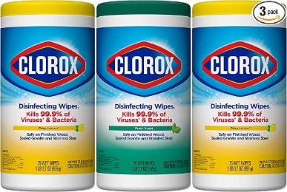  Toallitas Clorox

